Педагогический совет "Одарённые дети". Ноябрь 2016 год.
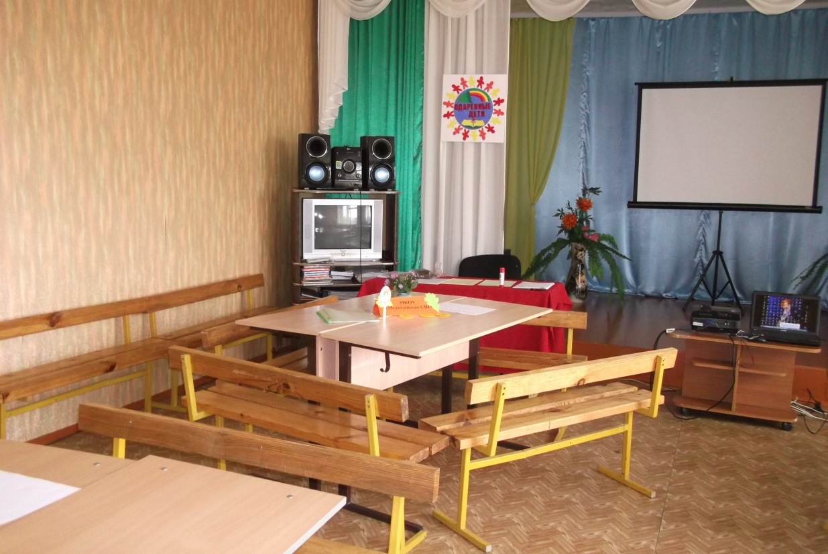
Всё готово к встрече участников педагогического совета

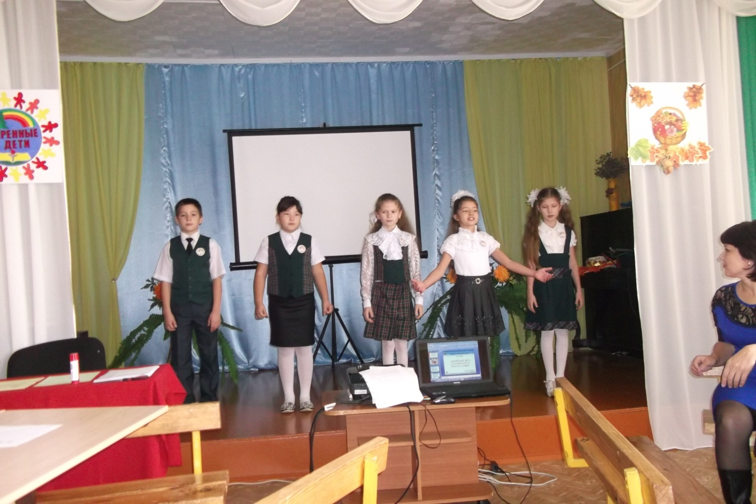
Приветствие учащихся участникам педсовета

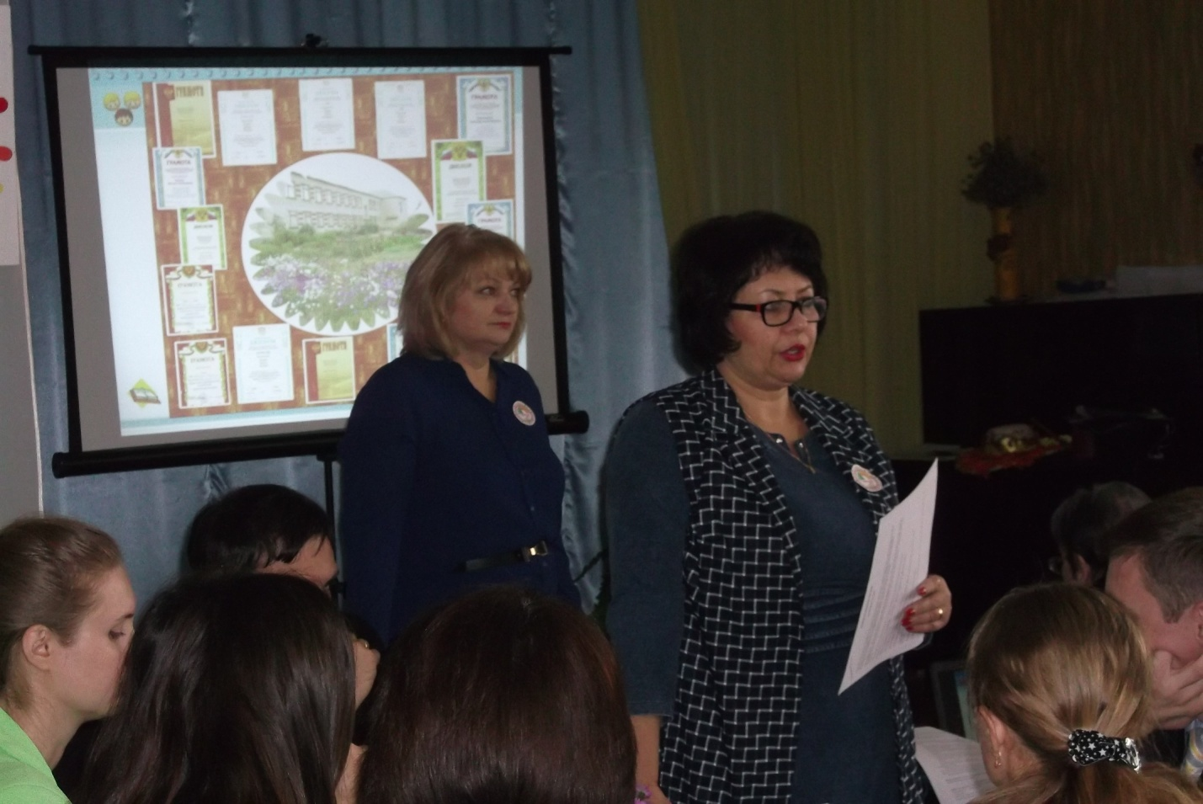
Директор МКОУ "Медведицкая СШ" Майер Л.А. знакомит с планом работы педсовета

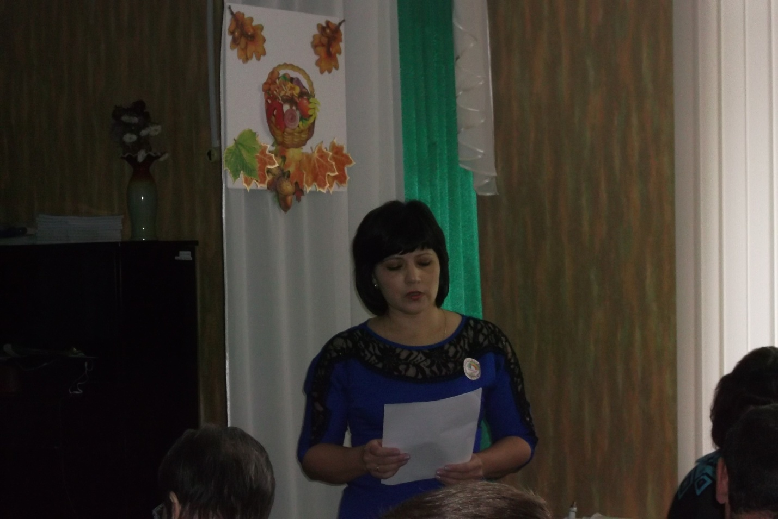
Кальдина Е.М. - учитель начальных классов Новинского филиала с докладом.

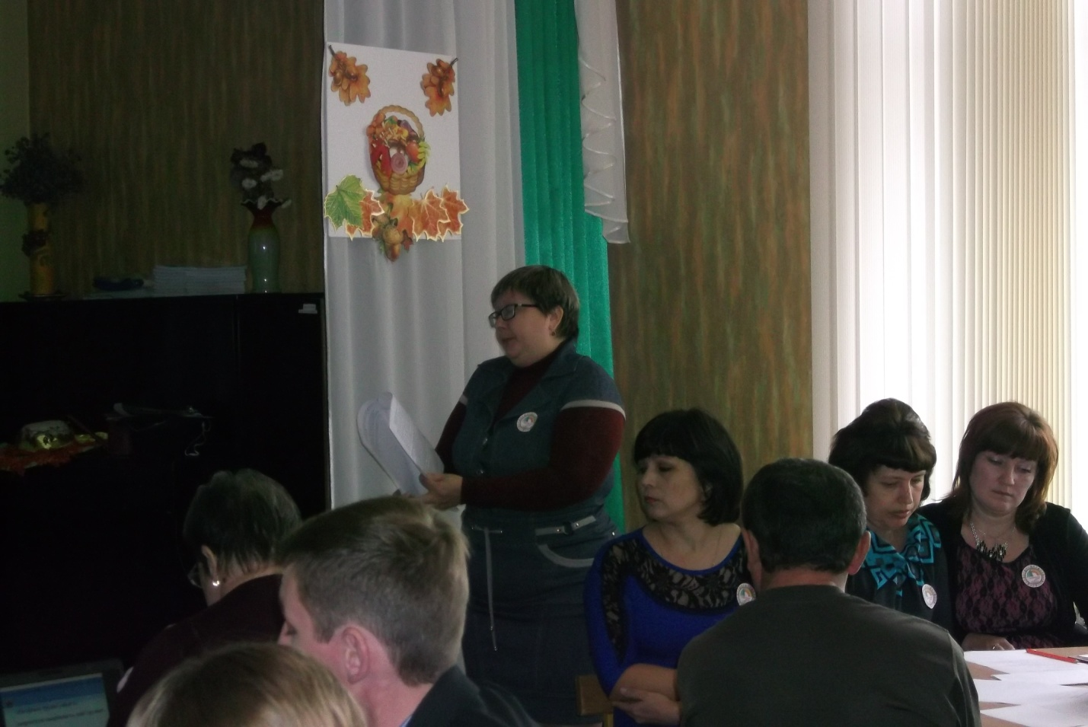
Суппес Н.Н. -учитель музыки Новинского филиала с докладом.
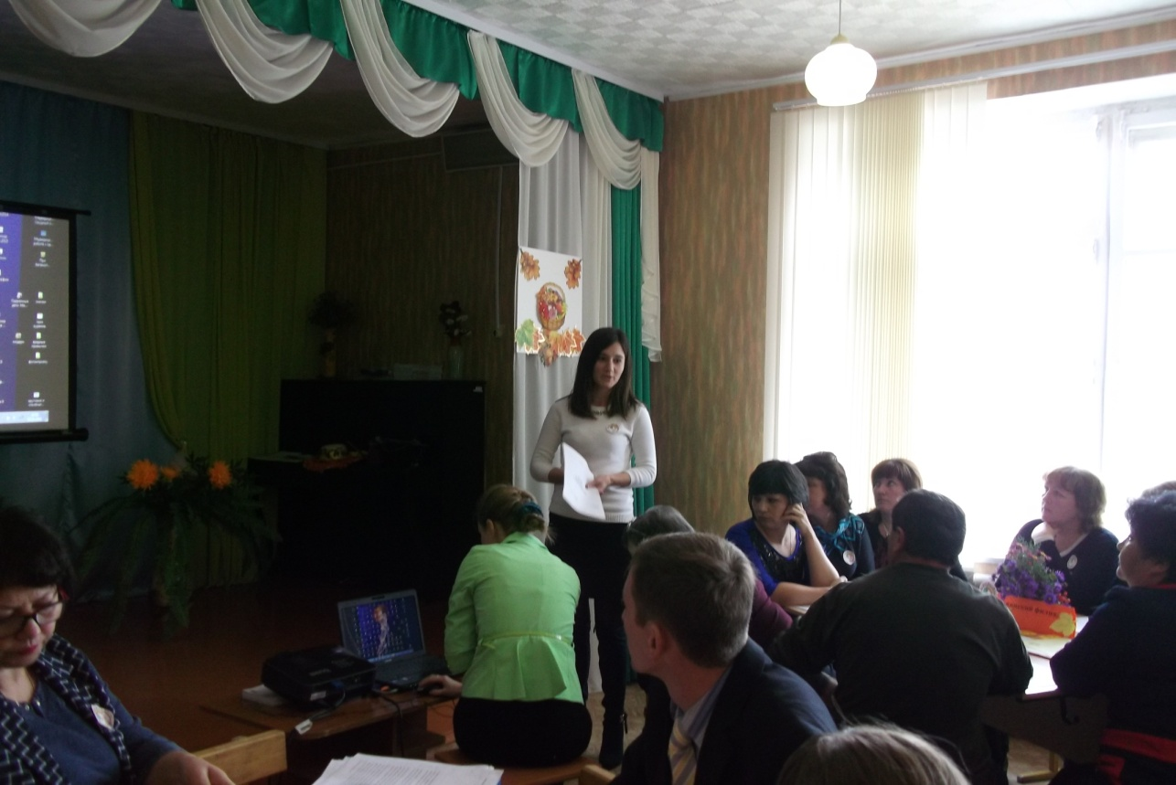
Ширшикова Е.Р. с анализом результатов школьного этапа предметных олимпиад

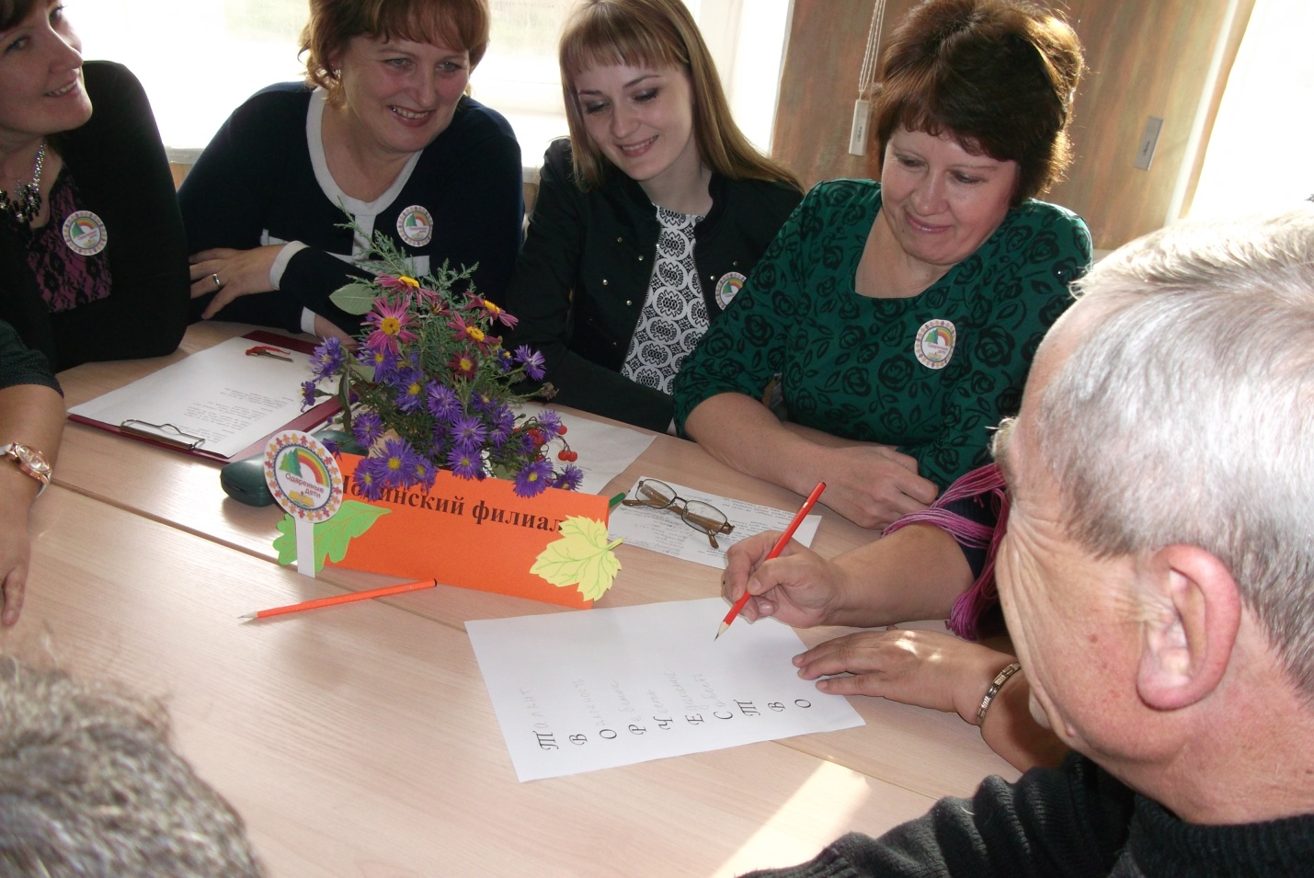
Работа в группах

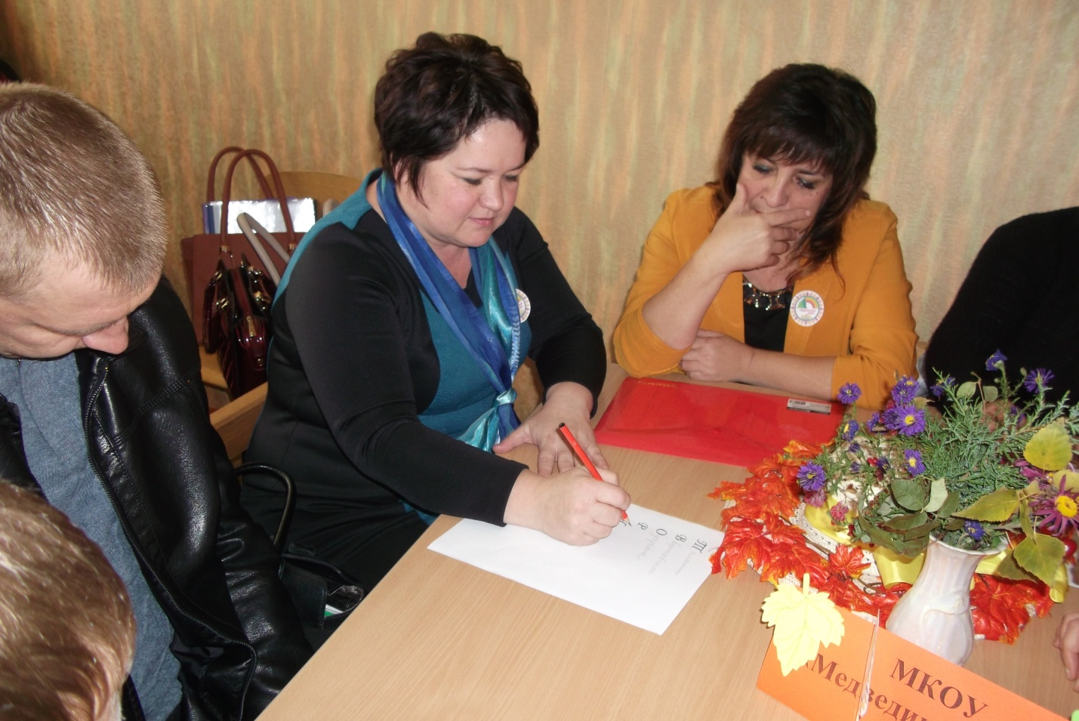

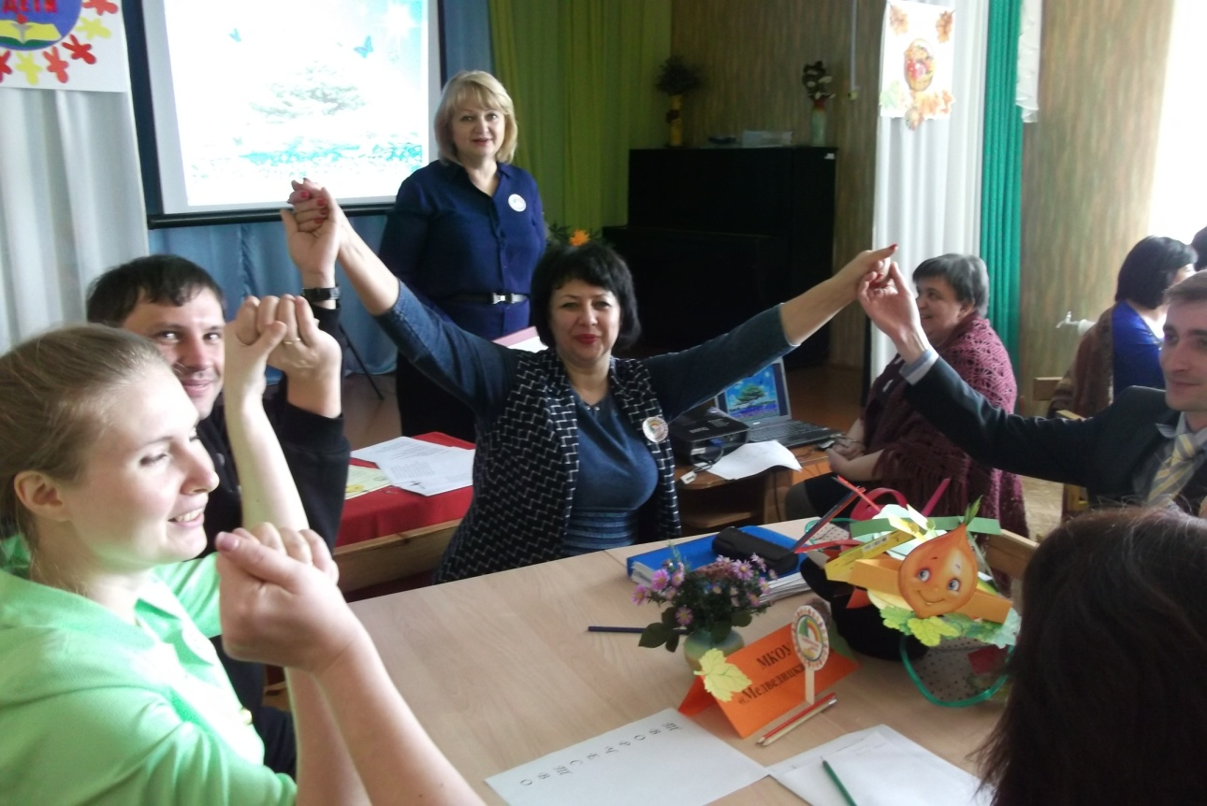
Участники педсовета выполняют задания

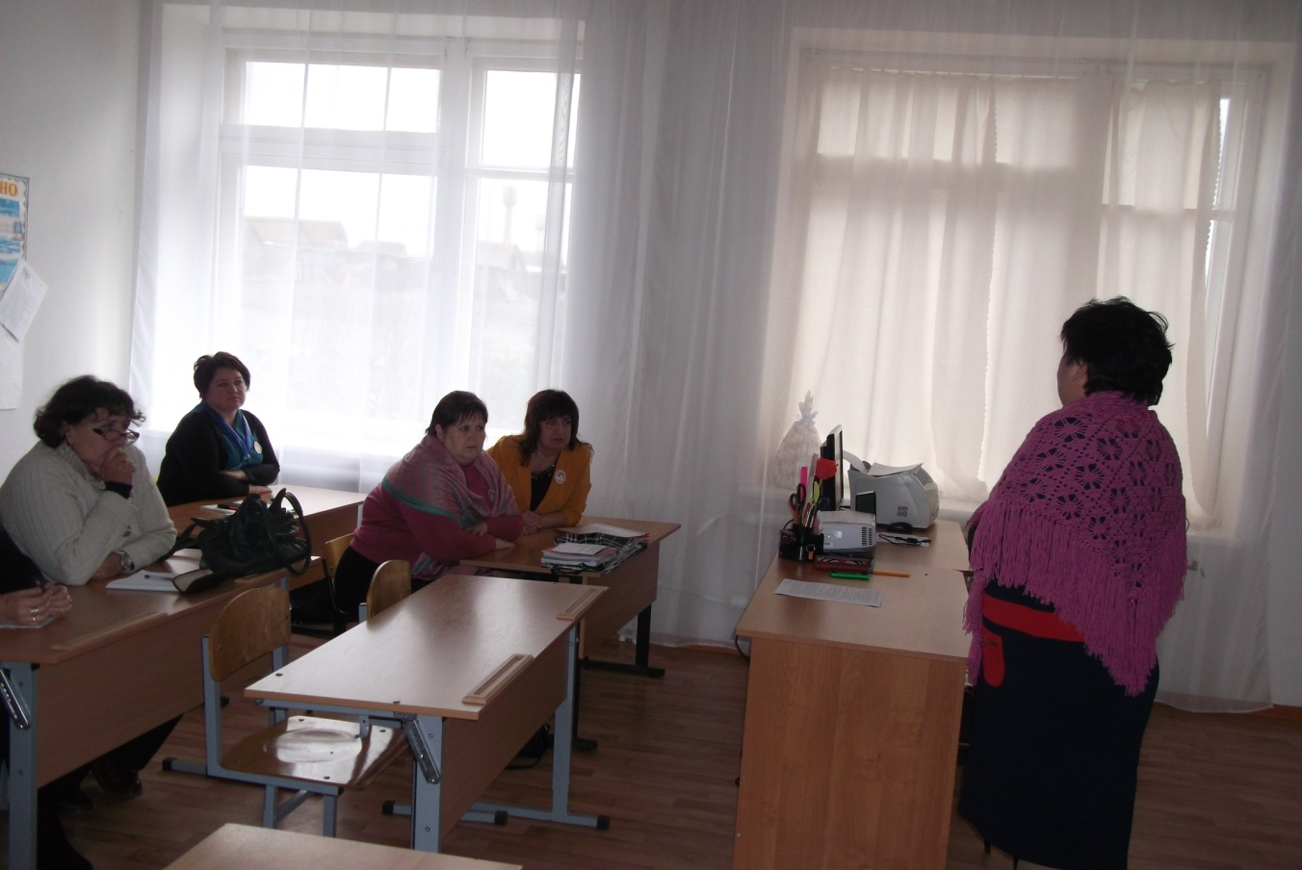
Работа МО учителей начальных классов

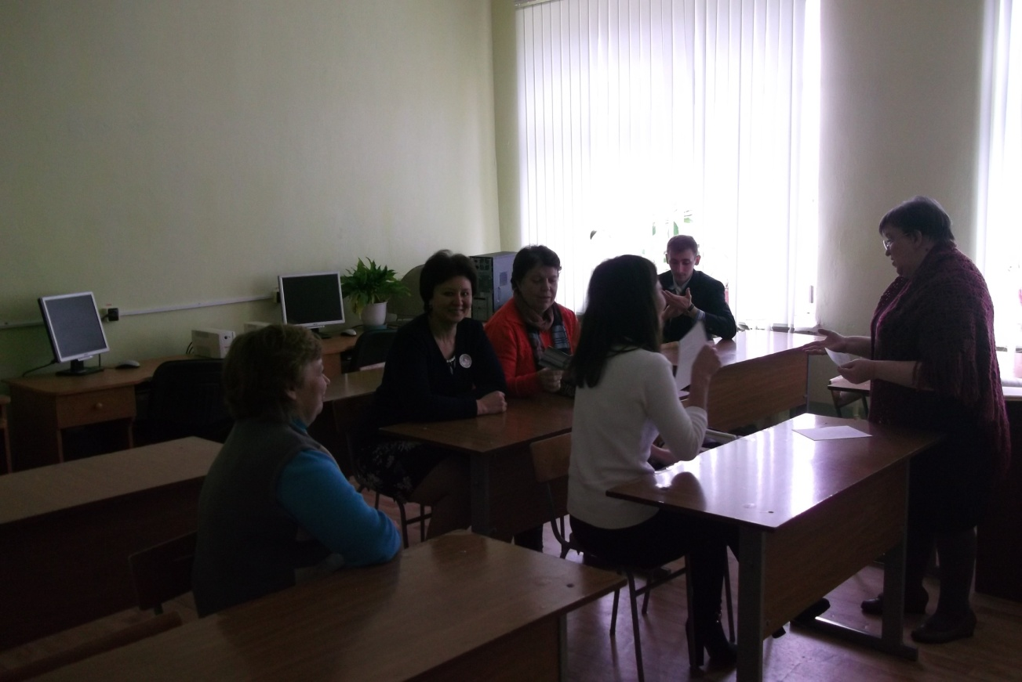
Работа МО учителей естественно - математического цикла
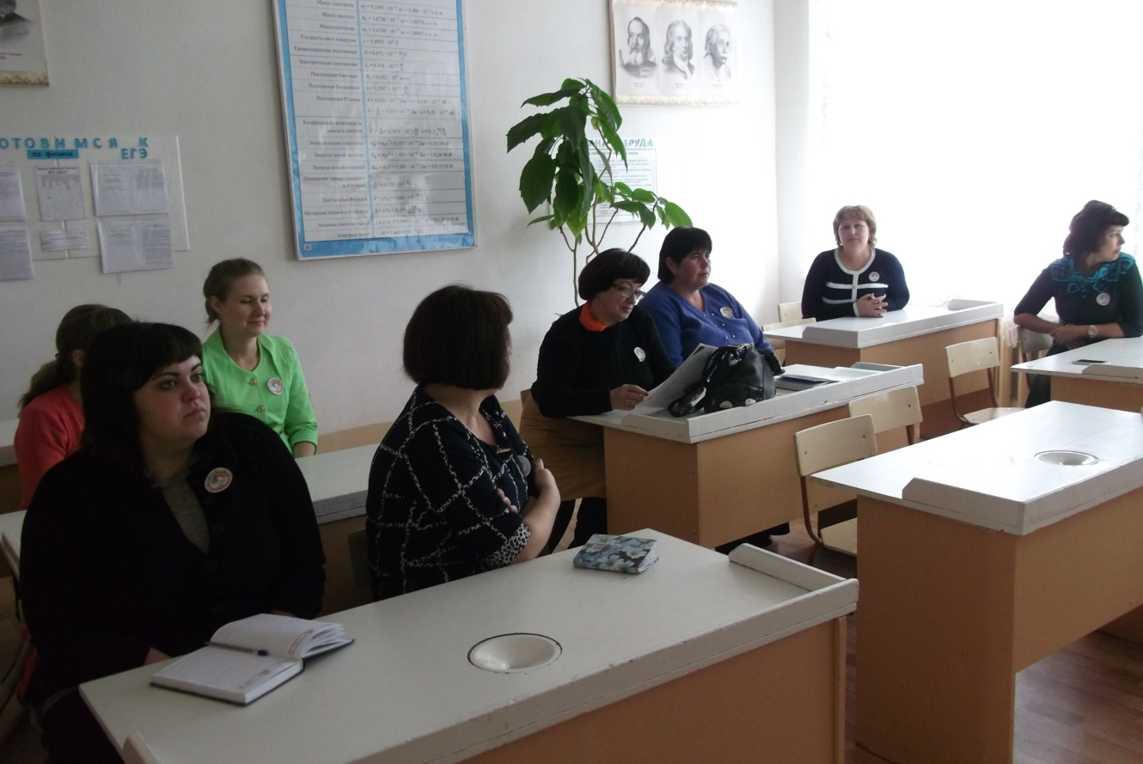
Работа МО учителей гуманитарного цикла
ТВОРЧЕСКАЯ МАСТЕРСКАЯ "Нескучный сад"
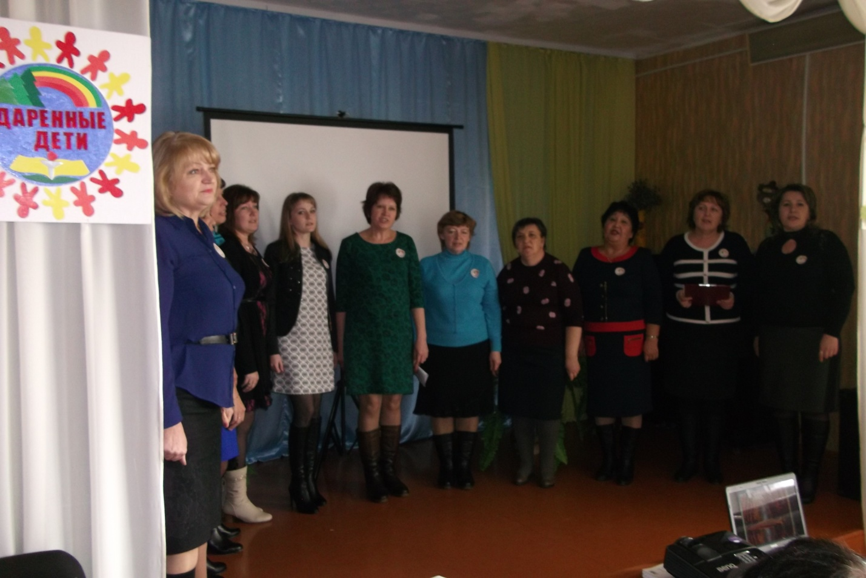
Выступление учителей Новинского филиала с песней "Сердце отдаём детям"

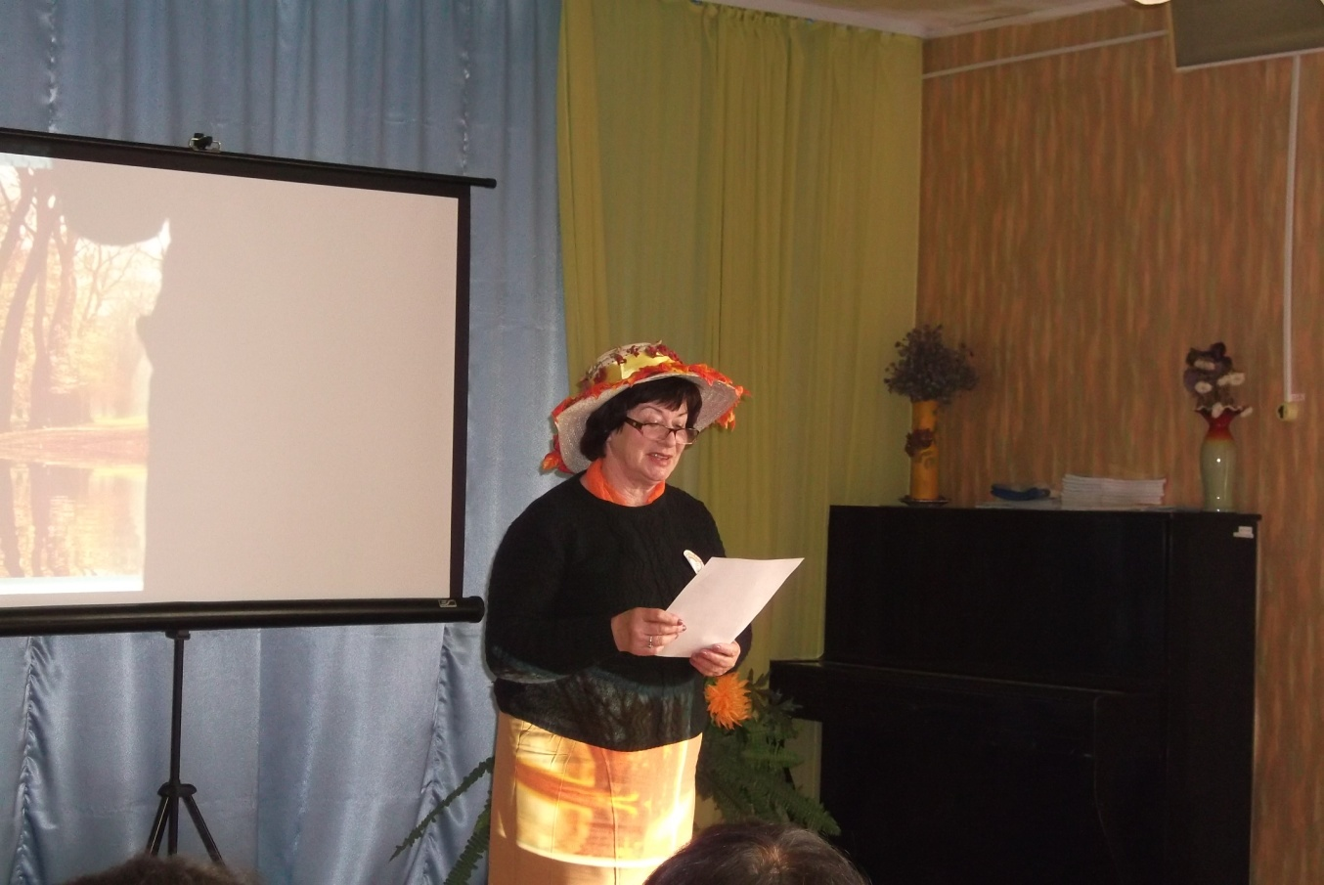
Давыденко В.И. читает стихотворение "Осенний бал"

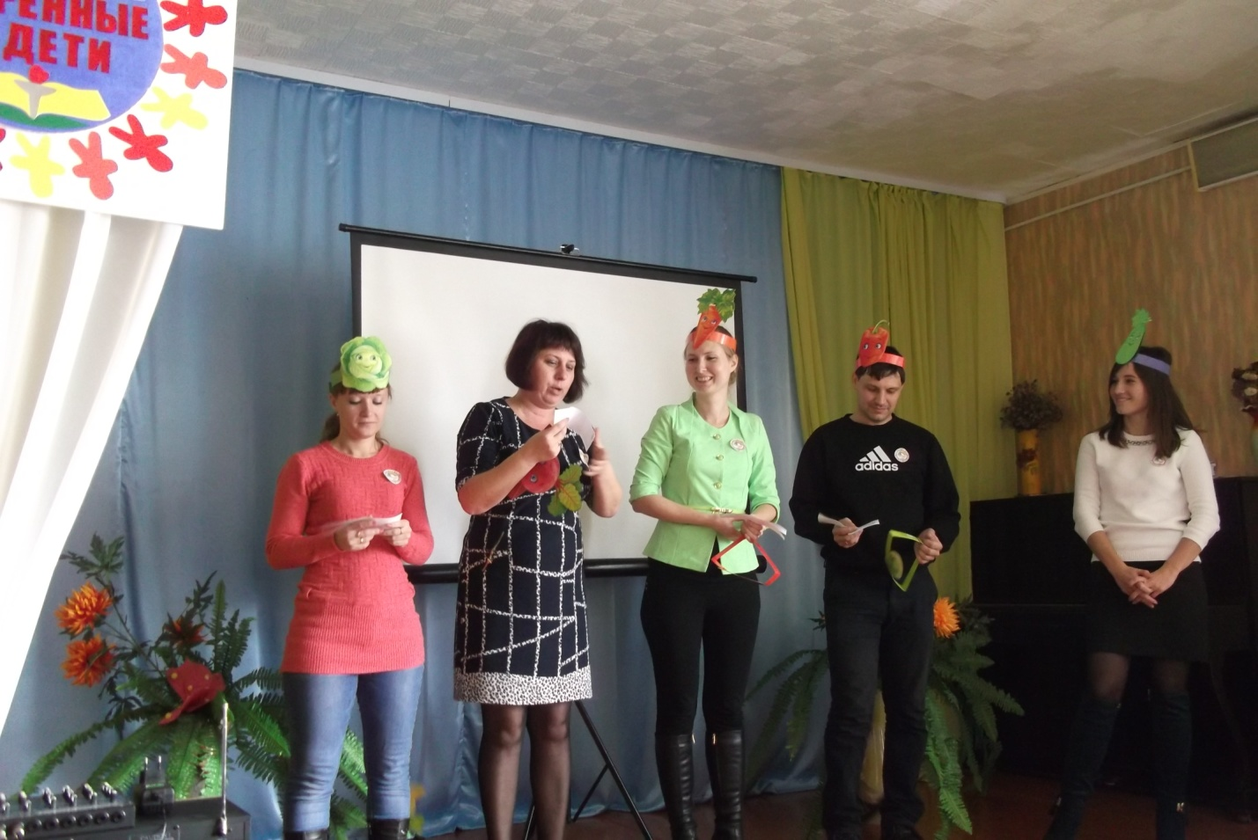
Учителя Медведицкой СШ представляют своё задание

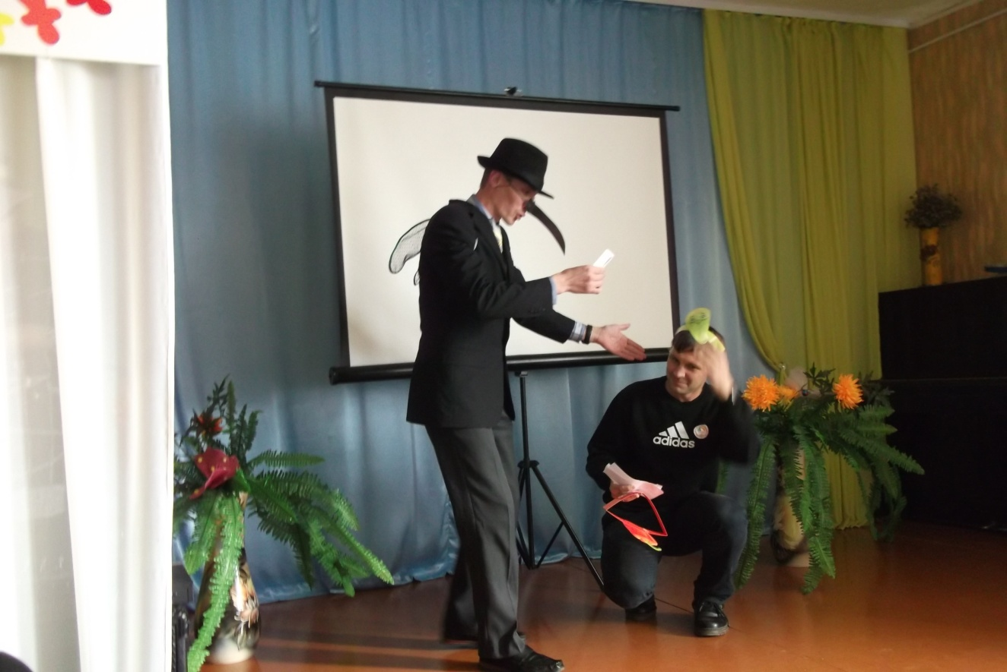

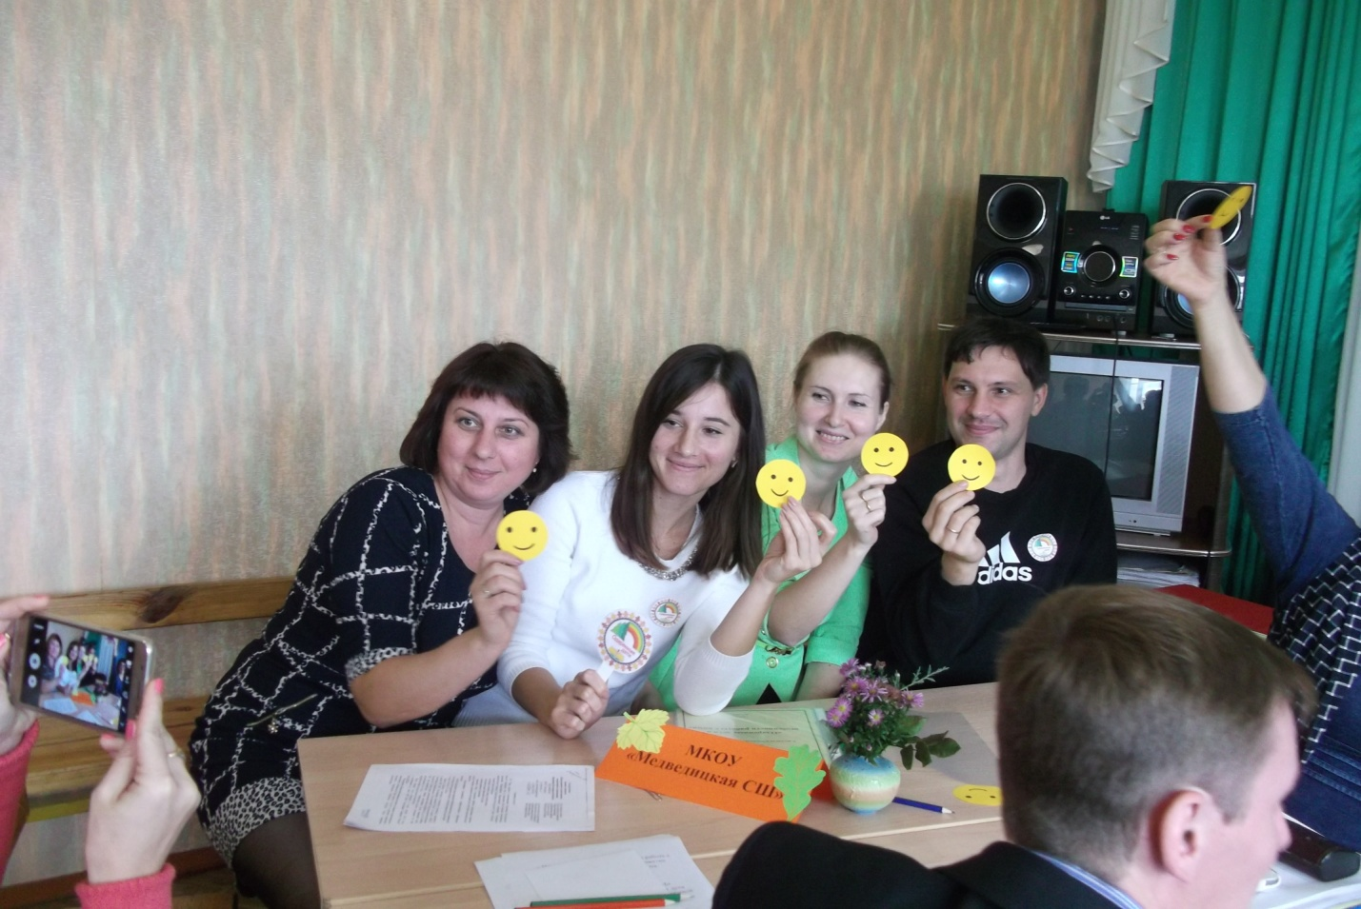
Подведение итогов работы педсовета. Рефлексия.
ВЫСТАВКА РАБОТ УЧАЩИХСЯ НОВИНСКОГО ФИЛИАЛА
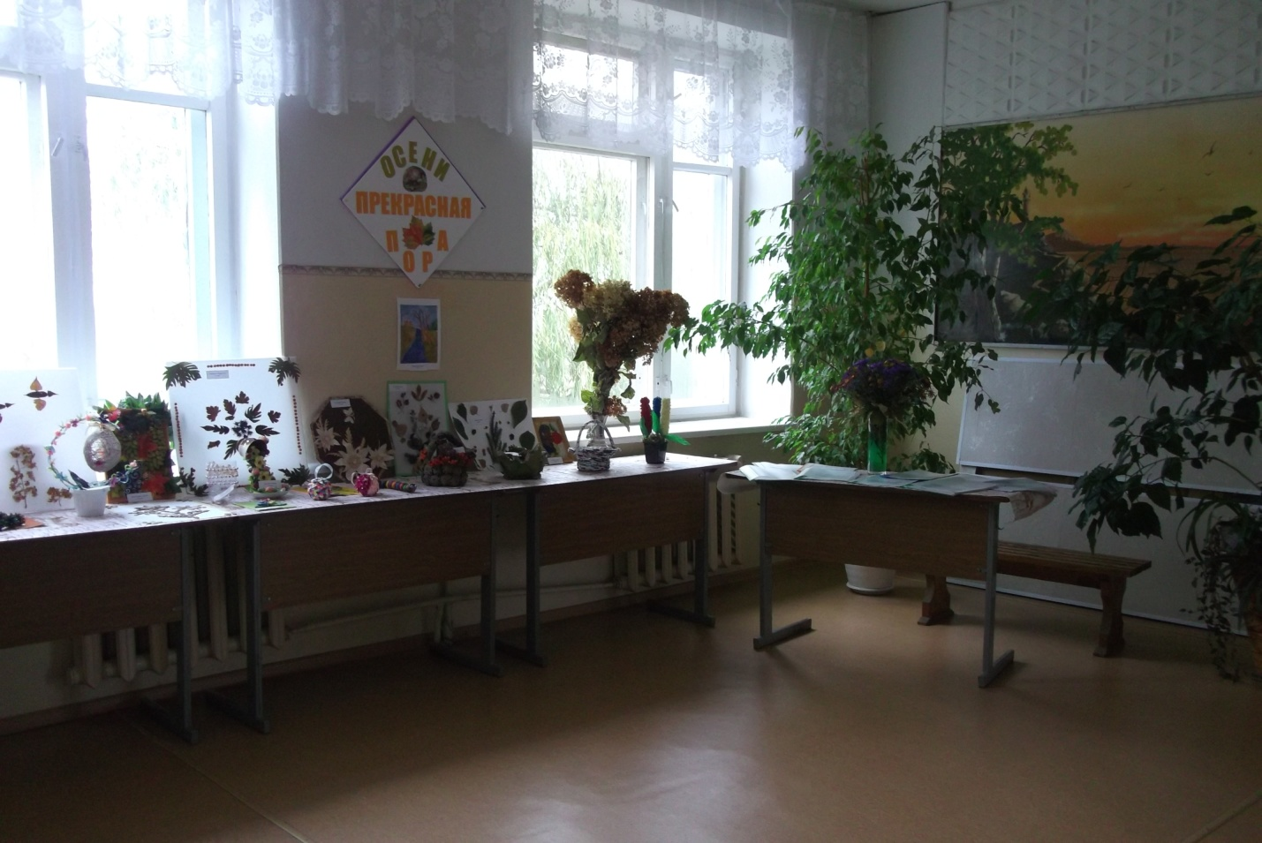

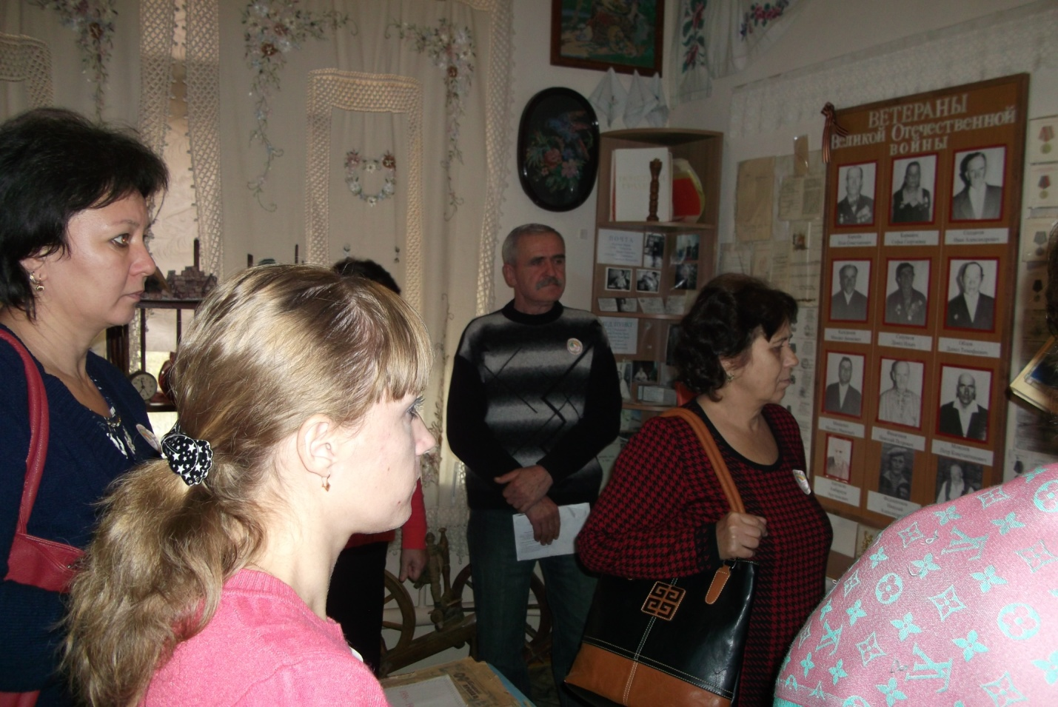
ЭКСКУРСИЯ В ШКОЛЬНОМ МУЗЕЕ СЕЛА

